Министерство науки и высшего образования Российской Федерации

Федеральное государственное бюджетное образовательное учреждение

высшего образования

«Вятский государственный университет»

Колледж ВятГУ

**ОТЧЕТ**

**ПО ДОМАШНЕЙ КОНТРОЛЬНОЙ РАБОТЕ №4**

**«РАБОТА В ГРАФИЧЕСКОМ РЕЖИМЕ»**

Выполнил: студентка учебной группы

ИСПк-204-52-00

Краснянская Евгения Сергеевна

Преподаватель:

Сергеева Елизавета Григорьевна

Киров

2022

1. **Цель работы:** освоить принципы работы в графическом режиме; получить базовые навыки взаимодействия с графическими примитивами.
2. **Вариант: 11**

**Задание 1:** дополнить программу, реализованную в ходе предыдущей лабораторной работы, режимом визуализации.

**Задание 2:** предусмотреть возможность вывода кривой, ограничивающей фигуру, на координатную плоскость.

**Задание 3:** реализовать следующие возможности и элементы: масштабирование графика, подписи на осях, вывод информации о задании.

**Задание 4:** реализовать не менее двух возможностей из представленных: независимое масштабирование по осям, штриховка вычисляемой площади, визуализация численного расчета интеграла.

1. **Код программы:**

**uses** GraphABC;

**function** f(x:real):real;

**begin**

f:= 2*power(x,3)+(-2)*power(x,2)+(2)*x+(2);

**end**;

**begin**

SetWindowWidth(500);

SetWindowHeight(500);

**var** a:=0;

**var** b:=10;

**var** x0:=50;

**var** y0:=windowheight **div** 2;

**var** mx:=(windowwidth-x0-30)/b;

**var** my:=2*(y0-30)/b;

line(0,y0,windowwidth,y0);

line(x0,0,x0,windowheight);

**for var** i:=1 **to** b **do**

**begin**

line(x0+round(i*mx),y0-3,x0+round(i*mx),y0+3);

line(x0-3,y0+round(i*my),x0+3,y0+round(i*my));

line(x0-3,y0-round(i*my),x0+3,y0-round(i*my));

textout(x0+round(i*mx),y0+10,inttostr(i));

textout(x0-25,y0-round(i*my),inttostr(i));

textout(x0-20,y0+round(i*my),inttostr(-i));

**end**;

textout(x0+5,y0+10,'0');

textout(windowwidth-10,y0-15,'X');

textout(x0+5,10, 'Y');

**var** x:real;

setfontsize(12);

setfontcolor(clblack);

textout(x0+250,10,'f=2*x^3-2*x^2+2*x+2');

textout(x0+250,30,'введите u');

**var** u:=readinteger;

textout(x0+340,30,u);

textout(x0+250,50,'введите t');

**var** t:=readinteger;

textout(x0+340,50,t);

x:=a;

**while** x<=b **do**

**begin**

**if** x>0 **then** setpixel(x0+round(x*mx),y0-round(f(x)*my),clRed);

x:=x+0.001;

**end**;

x:=u;

**while** x<=t **do**

**begin**

**if** x>0 **then** setpixel(x0+round(x*mx),y0-round(f(x)*my),clRed);

x:=x+0.1;

Setpencolor(clgreen);

line(x0+round(x*mx),y0-round(f(x)*my),x0+round(x*mx),250);

**end**;

**end**.

1. **Результат программы:**

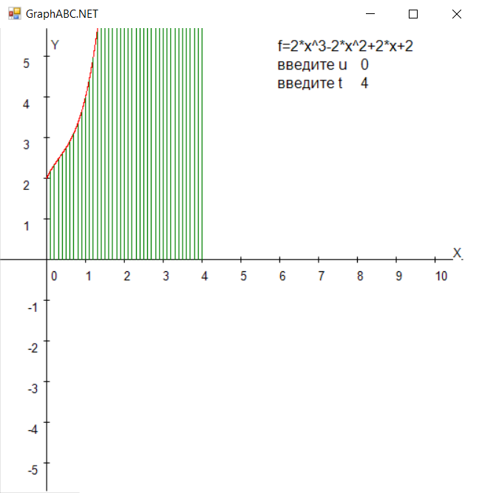

**Рис. 1 – Результат программы**

1. **Вывод:** при выполнении данной домашней контрольной работы мы узнали много нового, полезного для нас в будущем. Мы познакомились с модулем GraphABC и с его основными примитивами. Нам стало понятно, как представить функцию в виде графика, так же мы узнали, как выделить на графике необходимую область с помощью штриховки. Мы научились делать масштабирование графика, поняли, что необходимо для того, чтобы были подписи на осях, узнали как сделать вывод информации о задании.